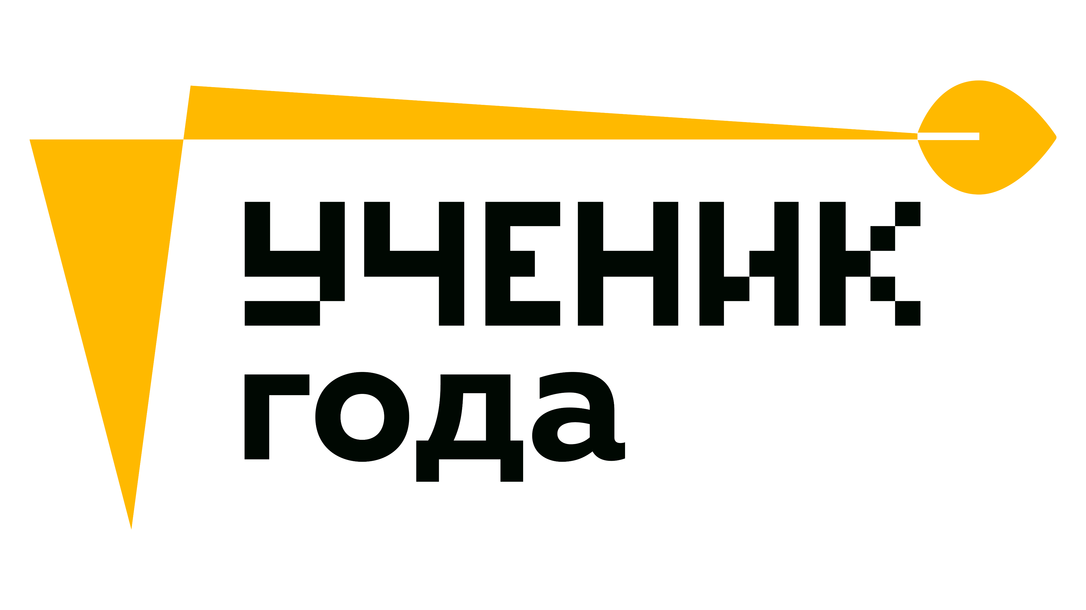
Приложение №1
к Положению

ЗАЯВКА НА УЧАСТИЕ
в региональном этапе Всероссийского конкурса
обучающихся общеобразовательных организаций «Ученик года»
на территории Свердловской области в 2024 году
заполняет образовательная организация направляющая конкурсанта
направляется с пакетом документов конкурсанта
в формате .doc и с подписью в формате .pdf

Муниципальное образование
Направляющая организация
(полное наименование образовательной организации)
Руководитель образовательной организации
(ФИО)
ФИО педагога ответственного
за подготовку/сопровождение участников конкурса от образовательной организации
или родителя
E-mail
Мобильный телефон

Сведения об участниках

№ | ФИО  (полностью) | Дата рождения  (дд.мм.гггг) | Мобильный телефон | E-mail | Класс | Номинация
1
2
3
4
...

Руководитель ОО _______________/______________________/
МП ФИО

Приложение №2,3
к Положению

Согласие на обработку персональных данных

Я, ______________________________________________________________, паспорт гражданина РФ №__________ выдан_____________________________________________________________________________________________,
дата выдачи «____» _____________________ года, код подразделения ____-____, проживающий(ая)
по адресу:__________________________________________________________________________________________
__________________________________________________________________________________________________, в соответствии со ст. 9 Федерального закона № 152-ФЗ «О защите персональных данных» даю согласие
на обработку моих персональных данных (в том числе сбор, запись, систематизацию, накопление, хранение, уточнение (обновление, изменение), извлечение, использование, передачу (предоставление, доступ), обезличивание, блокирование, удаление, уничтожение) Организаторам – Свердловской Областной Организации Российского Союза Молодежи , находящиеся по адресу: г. Екатеринбург, ул. Малышева.101, (далее – СОО РСМ), а также иным уполномоченным лицам СОО РСМ, с которыми заключены договоры на оказание услуг либо иные соглашения, в целях участия во региональном конкурсе обучающихся общеобразовательных организаций «Ученик года».

Категория персональных данных, на обработку которых дается настоящее Согласие:

Категория персональных данных | ДА | НЕТ
фамилия, имя, отчество
дата рождения
место рождения
место проживания
номер паспорта, когда и кем выдан, код подразделения
место учебы/работы
занимаемая должность
общественная деятельность
ссылка на аккаунт в социальной сети «Вконтакте»
ссылка на аккаунт в социальной сети «Телеграмм»
личный номер телефона
e-mail
изображения (фото, видео)
ИНН
СНИЛС

Я уведомлен и согласен с тем, что указанное Согласие может быть отозвано мною в письменной форме.
Я согласен на получение смс и электронных оповещений о проведении мероприятий СОО РСМ.
Я ознакомлен с документами, устанавливающими порядок обработки персональных данных, а также о моих правах и обязанностях в этой сфере.
Настоящее Согласие действует со дня его подписания до дня отзыва в письменной форме.

«___»_____________ 20__ г. ____________________________

(подпись)

Согласие родителей (законных представителей)
на обработку персональных данных

Я, ______________________________________________________________, паспорт гражданина РФ №__________ выдан_____________________________________________________________________________________________, дата выдачи «____» _____________________ года, код подразделения ____-____, проживающий(ая)
по адресу:__________________________________________________________________________________________
__________________________________________________________________________________________________, в соответствии со ст. 9 Федерального закона № 152-ФЗ «О защите персональных данных», являясь законным представителем моего ребенка _____________________________________________________________
(Ф.И.О. ребенка), дата рождения ребенка _________________________, даю согласие на обработку персональных данных моих и моего несовершеннолетнего ребенка (в том числе сбор, запись, систематизацию, накопление, хранение, уточнение (обновление, изменение), извлечение, использование, передачу (предоставление, доступ), обезличивание, блокирование, удаление, уничтожение) Организаторам Свердловской Областной Организации Российского Союза Молодежи , находящиеся по адресу: г. Екатеринбург, ул. Малышева.101, (далее – СОО РСМ), а также иным уполномоченным лицам СОО РСМ, с которыми заключены договоры на оказание услуг либо иные соглашения, в целях участия моего ребенка в региональном конкурсе обучающихся общеобразовательных организаций «Ученик года».

Категория персональных данных, на обработку которых дается настоящее Согласие:

Категория персональных данных | ДА | НЕТ
фамилия, имя, отчество
дата рождения
место рождения
место проживания
номер паспорта, когда и кем выдан, код подразделения
место учебы/работы
занимаемая должность
общественная деятельность
ссылка на аккаунт в социальной сети «Вконтакте»
ссылка на аккаунт в социальной сети «Телеграмм»
личный номер телефона
e-mail
изображения (фото, видео)
ИНН
СНИЛС

Я уведомлен и согласен с тем, что указанное Согласие может быть отозвано мною в письменной форме.
Я ознакомлен с документами, устанавливающими порядок обработки персональных данных, а также о моих правах и обязанностях в этой сфере. Настоящее Согласие действует со дня его подписания до дня отзыва в письменной форме.

«___»_____________ 20__ г. ____________________________

(подпись)

Согласие на обработку персональных данных,
разрешенных субъектом персональных данных для распространения

Я, __________________________________________________________________, паспорт гражданина РФ №____________ выдан ________________________________________________________________________________________________, дата выдачи «____» ____________________ года, код подразделения ____-____, проживающий(ая)
по адресу:_______________________________________________________________________________________ ________________________________________________________________________________________________________, в соответствии со ст. ст. 9, 10.1 Федерального закона № 152-ФЗ «О защите персональных данных» даю согласие на распространение подлежащих обработке моих персональных данных оператором – Свердловской Областной Организации Российского Союза Молодежи , находящиеся по адресу: г. Екатеринбург, ул. Малышева.101,(далее – РСМ), в следующем порядке:

Категория персональных данных | ДА | НЕТ
фамилия, имя, отчество
место учебы/работы
занимаемая должность
общественная деятельность
ссылка на аккаунт в социальной сети «Вконтакте»
ссылка на аккаунт в социальной сети «Телеграмм»
изображения (фото, видео)

Сведения об информационных ресурсах оператора, посредством которых будет осуществляться представление доступа неограниченному кругу лиц и иные действия с персональными данными субъекта персональных данных:
- Сайт СОО РСМ – https://рсмурал.рф/
- Аккаунт СОО РСМ в сети Телеграмм – https://t.me/RSMURAL
- Аккаунт СОО РСМ в сети ВКонтакте – https://vk.com/rsm_ural
- Аккаунт Ученик года в сети ВКонтакте – https://vk.com/uchenikgodaofficial
- Аккаунт Ученик года| Свердловская область в сети ВКонтакте – https://vk.com/uchenikgoda_ural

Я уведомлен и согласен с тем, что указанное Согласие может быть отозвано мною в письменной форме.
Я ознакомлен с документами, устанавливающими порядок обработки персональных данных, а также о моих правах и обязанностях в этой сфере.
Настоящее Согласие действует со дня его подписания до дня отзыва в письменной форме.

«___»_____________ 20__ г. ____________________________
(подпись)

Согласие родителей (законных представителей)
на обработку персональных данных,
разрешенных субъектом персональных данных для распространения

Я, ______________________________________________________________, паспорт гражданина РФ №_______________ выдан _________________________________________________________________________________________________, дата выдачи «____» _____________________ года, код подразделения ____-____, проживающий(ая)
по адресу:____________________________________________________________________________________________ ________________________________________________________________________________________________________, являясь законным представителем моего несовершеннолетнего ребенка _______________________________________________ (ф.и.о. ребенка), дата рождения ребенка _____________________, в соответствии со ст. ст. 9, 10.1 Федерального закона № 152-ФЗ «О защите персональных данных» даю согласие на распространение подлежащих обработке персональных данных моего ребенка оператором – Свердловской Областной Организации Российского Союза Молодежи , находящиеся по адресу: г. Екатеринбург, ул. Малышева.101,(далее – РСМ), в следующем порядке:

Категория персональных данных | ДА | НЕТ
фамилия, имя, отчество
место учебы/работы
занимаемая должность
общественная деятельность
ссылка на аккаунт в социальной сети «Вконтакте»
ссылка на аккаунт в социальной сети «Телеграмм»
изображения (фото, видео)

Сведения об информационных ресурсах оператора, посредством которых будет осуществляться представление доступа неограниченному кругу лиц и иные действия с персональными данными субъекта персональных данных:

Сведения об информационных ресурсах оператора, посредством которых будет осуществляться представление доступа неограниченному кругу лиц и иные действия с персональными данными субъекта персональных данных:
1.Сайт СОО РСМ – https://рсмурал.рф/
2.Аккаунт СОО РСМ в сети Телеграмм – https://t.me/RSMURAL
3.Аккаунт СОО РСМ в сети ВКонтакте – https://vk.com/rsm_ural
- Аккаунт Ученик года в сети ВКонтакте – https://vk.com/uchenikgodaofficial
- Аккаунт Ученик года| Свердловская область в сети ВКонтакте – https://vk.com/uchenikgoda_ural

Я уведомлен и согласен с тем, что указанное Согласие может быть отозвано мною в письменной форме.
Я ознакомлен с документами, устанавливающими порядок обработки персональных данных, а также о моих правах и обязанностях в этой сфере.
Настоящее Согласие действует со дня его подписания до дня отзыва в письменной форме.

«___»_____________ 20__ г. ____________________________
(подпись)

